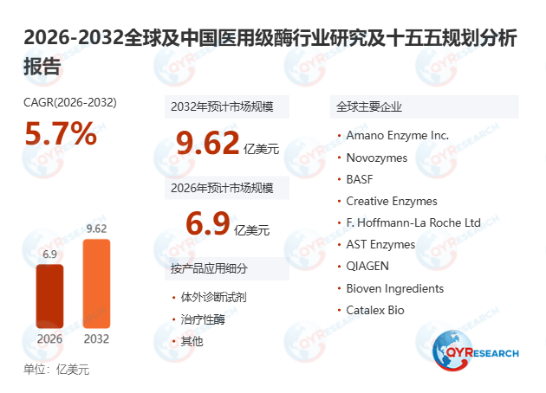医用级酶全球市场总体规模
医用级酶是用于制药、诊断及临床应用的高纯度酶，可确保治疗、实验室检测、组织解离、创面清创及酶学诊断中的特异性、稳定性及安全性。严格的质量控制及法规合规对于保持性能和可靠性至关重要。医用级酶的产业链包括上游微生物菌株、培养基及纯化试剂；中游涵盖发酵、提取、纯化、冻干及质量检测；下游应用涉及医院、诊断实验室、制药公司及科研机构，并提供配方指导、技术支持、法规文件及定制化酶解决方案。
根据QYResearch最新调研报告显示，预计2032年全球医用级酶市场规模将达到6.41亿美元，未来几年年复合增长率CAGR为6.25%。

图. 医用级酶，全球市场总体规模
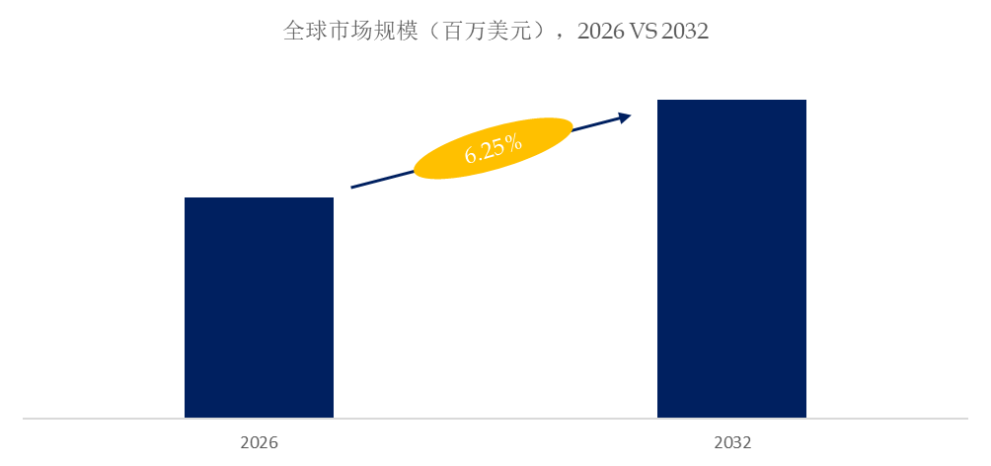
如上图表/数据，摘自QYResearch最新报告“全球医用级酶市场研究报告2026-2032”.

图. 全球医用级酶市场前12强生产商排名及市场占有率（基于2025年调研数据；目前最新数据以本公司最新调研数据为准）
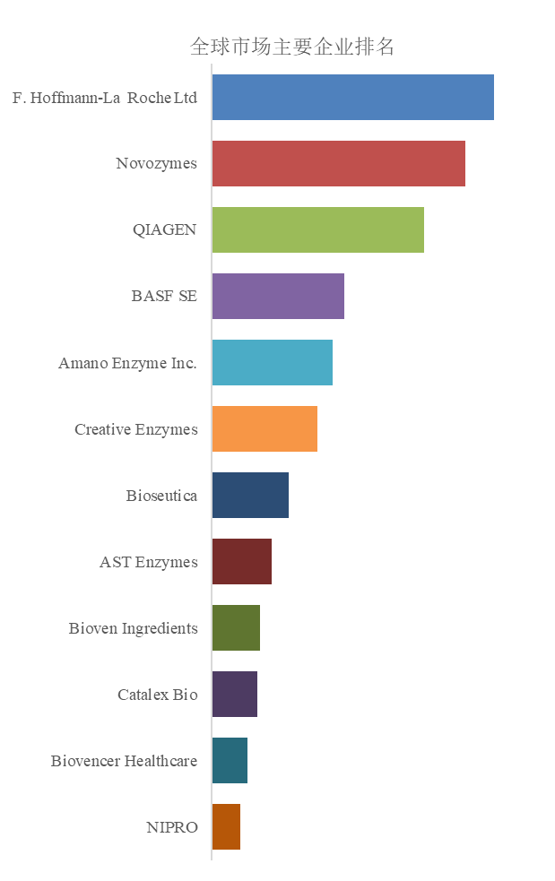
如上图表/数据，摘自QYResearch报告“全球医用级酶市场研究报告2026-2032”，排名基于2025数据。目前最新数据，以本公司最新调研数据为准。
全球范围内，医用级酶主要生产商包括F. Hoffmann‑La Roche Ltd，Novozymes，QIAGEN，BASF SE，Amano Enzyme Inc.等，其中前五大厂商占有大约46.28%的市场份额。

主要驱动因素:
- 体外诊断（IVD）：全球POCT、化学发光、分子诊断市场高速增长，对HRP（辣根过氧化物酶）等核心原料需求激增；中国分级诊疗与“千县工程”推动基层检验能力建设，带动国产酶试剂放量。
- 生物药与细胞基因治疗爆发：单抗、ADC、CAR-T、mRNA疫苗等生产需大量核酸酶（Benzonase®）、蛋白酶（Trypsin）等去除宿主杂质；GMP级酶成为生物制药关键耗材，供应链安全要求提升本土化采购意愿。
- 治疗用酶药物拓展：溶栓酶（尿激酶、替奈普酶）、胰激肽原酶、L-天冬酰胺酶等在心脑血管、肿瘤、代谢病领域应用深化；酶替代疗法（ERT）用于罕见病（如戈谢病）推动高纯治疗酶研发。
- 医用清洗与感控升级：国家《软式内镜清洗消毒规范》强制要求使用多酶清洗液，医院感控投入加大，带动复合酶制剂稳定需求。
主要阻碍因素:
- 高技术壁垒与质量控制难度大：医用级酶需严格控制内毒素（<1 EU/mg），纯化工艺复杂（层析、超滤）；批间一致性要求极高，中小企业难以通过GMP或ISO 13485认证。
- 进口垄断与供应链依赖：高端诊断/治疗用酶长期被Roche、Merck、Sigma-Aldrich、Thermo Fisher等垄断；关键菌种、表达系统、冻干保护剂等“卡脖子”环节受制于人。
- 注册与合规成本高：作为IVD原料需提供DMF文件，作为药品辅料需符合药典标准，申报周期长、投入大；不同国家法规差异（如FDA vs NMPA）增加出海难度。
- 价格敏感与集采压力：医院清洗酶液已进入地方集采（如浙江、广东），单价压至 ¥80–120/L；IVD厂商成本传导能力弱，压缩上游酶供应商利润空间。
- 稳定性与储存挑战：多数酶需 2–8℃ 冷链运输，部分冻干粉复溶后活性衰减快，限制基层使用。
行业发展机遇:
- 国产高端酶突破窗口期：上海源叶、菲鹏生物、近岸蛋白、瀚海新酶等企业已实现HRP、GOD、Benzonase等量产，性能接近进口，价格低30–50%，加速替代。
- mRNA与CGT催生新需求：mRNA纯化需DSN核酸酶、Cap 1甲基转移酶等新型工具酶；CAR-T生产依赖无动物源胰蛋白酶（Recombinant Trypsin），国产GMP级产品稀缺，溢价高。
- 酶工程技术创新：定向进化、AI辅助设计提升酶热稳定性、pH耐受性，拓展应用场景（如常温储存诊断酶）；融合标签、固定化技术便于回收再利用，降低生物药生产成本。
“诊断+治疗”一体化趋势：酶联免疫（ELISA）、酶激活前药（ADEPT）等技术融合，推动多功能医用酶开发。

